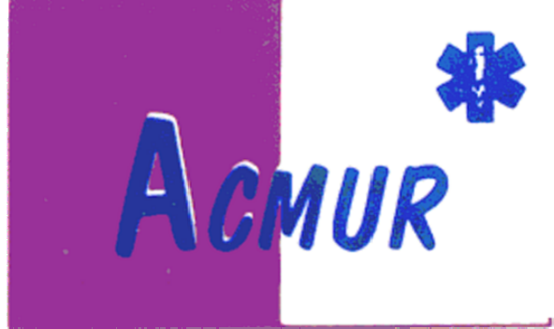

CURSO DE

SOPORTE VITAL BASICO

instrumentalizado

SERVICIO DE URGENCIAS
SERVICIO DE MEDICINA INTENSIVA Y CRITICA
HOSPITAL GENERAL UNIVERSITARIO DE ALBACETE
ACMUR
Asociación Castellano Manchega de Medicina de Urgencias

Marzo 2010

CURSO DE SOPORTE VITAL BASICO INSTRUMENTALIZADO

El curso realizado ha sido eminentemente práctico, y su fin último es la enseñanza de la asistencia protocolizada y organizada al paciente en situación de Parada Cardio-Respiratoria (PCR).
El OBJETIVO GENERAL del curso es que al finalizar el curso el alumno deberá ser capaz de dirigir adecuadamente, según los criterios del European Resuscitation Council, las situaciones críticas en el 100 % de los casos que se le plantearán con modelos simulados.
Objetivos específicos:
• Difundir y transmitir los conocimientos, habilidades y actitudes necesarias para la práctica de la Reanimación CardioPulmonar (RCP) Básica y Avanzada y reducir así la incidencia de la morbimortalidad de la PCR.
• Unificar criterios de atención a la situación de parada cardio-respiratoria (PCR).
• Protocolarizar una sistemática de atención integral en equipo al paciente crítico (Código Mega).

Objetivos Concretos:
• Aprender a identificar, tratar y estabilizar a pacientes en situación de PCR y establecer prioridades en el manejo del paciente que precisa soporte vital.
• Adquirir los conocimientos, habilidades y actitudes necesarias para realizar una RCP básica eficaz.
• Adquirir los conocimientos, habilidades y actitudes necesarias para:
- Ventilación artificial y manejo de la vía aérea instrumentalizada.
- Diagnóstico de arritmias y desfibrilación.
- Técnicas de consecución de vías de administración de fármacos y fluidos.
- Asistencia integrada a la PCR en un equipo de SVA.
• Instruir en la aplicación de los cuidados post-reanimación.

Siguiendo con nuestro sistema de acreditación, recordarle que para obtener su capacitación en SVA, deberá responder correctamente un 80% de las preguntas tipo test que se formulen, así como realizar las maniobras de RCP y seguimiento de los protocolos en los Megacodes, siguiendo los estándares del Plan Nacional de Formación de RCP de la Sociedad Española de Medicina Intensiva, Crítica y Unidades Coronarias (SEMICYUC), integrada en el European Resustitation Council, cumpliendo sus normas de acreditación que aseguran unos mínimos de calidad y eficacia.
El curso va dirigido a Diplomados Universitarios de Enfermería del Complejo Hospitalario Universitario de Albacete.

PROGRAMA TEÓRICO (ENFERMERAS)
Salón de Actos del Centro Atención a la Salud (Zona I)
Complejo Hospitalario Universitario de Albacete (CHUA)

Programa teórico

Lunes 8 de Marzo de 2010
16:00 h Test inicial. Dr F Javier Lucas
16:30 h Soporte Vital Básico y DEA. Dña Maite Iglesias
17:15 h Ventilación en SVA. Dra Laura Ródenas
18:00 h Pausa-café.
18:15 h Drogas y vías venosas. Dn Sergio Vázquez
19:00 h Protocolos. Dr F Javier Lucas
Asistencia integrada al paciente crítico.
20:15 h Corrección test inicial. Dr F Javier Lucas

I. PROGRAMA PRÁCTICO (Grupo I: 20 alumnos)
Centro de Atención a la Salud – CHUA
Martes, 9 de Marzo de 2010.
16:00 Inicio de la jornada de prácticas. Cuatro grupos de 5 alumnos.
 | SV Básico DEA  Dña Teresa López | Administración Fármacos  Dn Javier De Toro | Vía Aérea  Dña Lourdes Cano | Arritmias Desfibrilación  Dr Fernando García
16:00–16:45 h | A | B | C | D
16:45–17:30 h | D | A | B | C
17:30-18:15 h | C | D | A | B
18:15-18:30 h | Pausa – café
18:30-19:45 h | B | C | D | A
19:45-20:30 h | PRACTICA INTEGRADA Dña Lourdes Cano Dr Fernando García
20:30-21:00 h | TEST FINAL

II. PROGRAMA PRÁCTICO (Grupo II: 20 alumnos)
Centro de Atención a la Salud – CHUA
Miércoles, 10 de Marzo de 2010.
16:00 Inicio de la jornada de prácticas. Cuatro grupos de 5 alumnos.
 | SV Básico DEA  Dña Loli Castillo | Administración Fármacos  Dña Marta Roldán | Vía Aérea  Dn Sergio Vázquez | Arritmias Desfibrilación  Dr Fernando Pérez
16:00–16:45 h | A | B | C | D
16:45–17:30 h | D | A | B | C
17:30-18:15 h | C | D | A | B
18:15-18:30 h | Pausa – café
18:30-19:45 h | B | C | D | A
19:45-20:30 h | PRACTICA INTEGRADA Dn Sergio Vázquez Dr Fernando Pérez
20:30-21:00 h | TEST FINAL

